Preparación de datos de los ensayos

Tratamiento previo de datos
Los datos obtenidos del ensayo son los brutos de tensión en el caso de los fluxímetros. Por eso hay que corregirlos con los datos de calibración de los mismos. Se muestran a continuación todas las condiciones de ensayo y los datos de calibración:

Ensayo caliente
Del 3 al 8 de julio de 2013 se realiza el primer ensayo en conductivímetro con el Energain. Se realiza con la idea de mantener las placas a temperaturas altas. Se coloca una capa de visco en la parte baja (cara fría), dos placas de Energain, y 2 viscos y 2 espumas en la parte superior (cara caliente).
Se colocan las siguientes sondas:
- Cara fría:
  - Fluxímetro: SN 07040008. Canal 1006
    - Error de medida: ± 5%
    - Calibración: 8.75329
    - Desv Est: 0.038
    - La lectura la da en Voltios, con lo que hay que multiplicarla por 1000
  - Termopares Pt-100
    - Canales 1002 y 1011
    - Error de medida: ± 0.2ºC
- Cara caliente:
  - Fluxímetro: SN 07040009. Canal 1013
    - Error de medida: ± 5%
    - Calibración: 9.43940
    - Desv Est: 0.046
    - La lectura la da en Voltios, con lo que hay que multiplicarla por 1000
  - Termopares Pt-100
    - Canales 1003 y 1019
    - Error de medida: ± 0.2ºC
Las consignas dadas al ensayo son las siguientes:
Nº | Temp Media | ΔT
1 | 25 | 10
2 | 27 | 14
3 | 30 | 10
4 | 35 | 10
5 | 30 | 10
6 | 27 | 14
7 | 25 | 10
8 | 20 | 10
9 | 35 | 10
10 | 35 | 20
Estabilización | 25 | 10

Los datos del ensayo están en el archivo “energain ensayo 1.xls”

Ensayo frío
Entre el 22 y 23 de julio se programa un ensayo para temperaturas por debajo de 20ºC. En esta ocasión en la cara fría se sitúan los dos viscos y dos espumas, mientras que en la cara caliente se sitúa un único visco.
Las sondas se sitúan de la siguiente forma:
- Cara fría:
  - Fluxímetro: SN 07040009. Canal 1013
    - Error de medida: ± 5%
    - Calibración: 9.43940
    - Desv Est: 0.046
    - La lectura la da en Voltios, con lo que hay que multiplicarla por 1000
  - Termopares Pt-100
    - Canales 1003 y 1019
    - Error de medida: ± 0.2ºC
- Cara caliente:
  - Fluxímetro: SN 07040008. Canal 1006
    - Error de medida: ± 5%
    - Calibración: 8.75329
    - Desv Est: 0.038
    - La lectura la da en Voltios, con lo que hay que multiplicarla por 1000
  - Termopares Pt-100
    - Canales 1002 y 1011
    - Error de medida: ± 0.2ºC
Las consignas dadas al ensayo son las siguientes:
Nº | Temp Media | ΔT
1 | 17 | 10
2 | 15 | 20
3 | 10 | 30
4 | 15 | 20
5 | 17 | 10
6 | 15 | 20
7 | 10 | 30
8 | 10 | 20
9 | 17 | 10
10 | 10 | 30
Estabilización | 18 | 10

Este ensayo se ha tenido que repetir en varias ocasiones por los siguientes motivos:
- El primer ensayo del 22 a 23 de julio, falla por parada del conductivímetro. Este ensayo está en el archivo “energain ensayo 2 incompleto.xls”
- Segundo intento, de 3 a 5 de marzo de 2014, se queda estancado porque el conductivímetro no admite un salto de temperaturas de 30ºC. Se cambia esa consigna y continúa el ensayo hasta el final. Los datos están en el archivo “energain ensayo 2 estancado.xls”. De todos modos, este ensayo no se va a utilizar en los cálculos debido a los incertidumbre respecto a los datos obtenidos.
- Tercer ensayo, entre el 7 y el 10 de marzo de 2014. En los ensayos anteriores se observa que apenas se estabilizan las temperaturas de la muestra, con lo que se varían los parámetros para que esté más tiempo en los datos de consigna. Este ensayo está en el archivo “energain ensayo 2 final.xls”

Offset de fluxímetros
Se ha comprobado que los vlaores de estabilización final de los ensayos largos no son coherentes con el comportamiento que debería mostrar el material. Una vez que las temperaturas en ambas cara está, estabilizadas, el flujo de calor en ambas caras tendría que ser igual. Por eso, se ha decidido añadir un offset a los datos de los fluxímetros, de ±0.7 W/m2. Se le sumará al fluxímetro SN 07040009 y se le resta al SN 07040008

Ensayos y tratamiento en Matlab
Primer ensayo realizado con el energain, entre los días 3 y 8 de julio de 2013. La idea es obtener dos series de datos de este ensayo, considerando la simetría de la placa ensayada. Como el referente son las CTFs, hay que repensar los signos del flujo de calor. El criterio de signos es el siguiente:
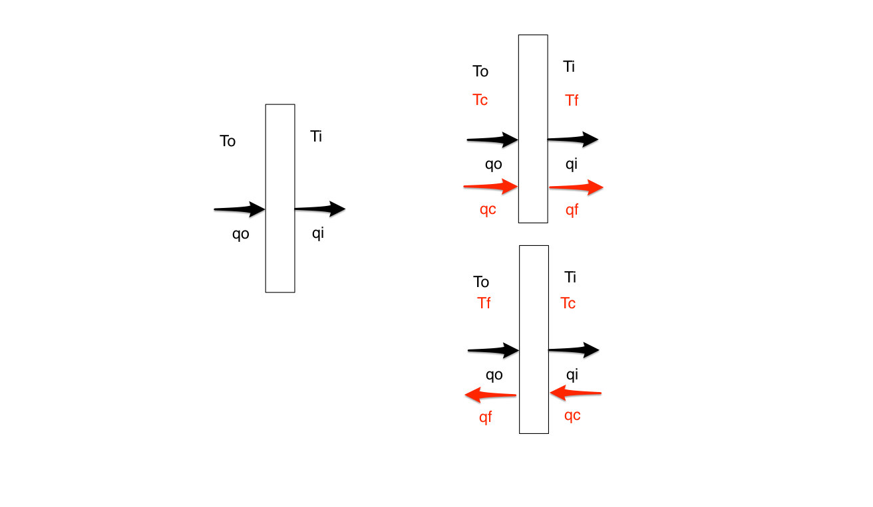
Se va a llamar ensayo 1 al superior, en el que coinciden los signos de flujos y ensayo 2 al inferior, en el que el sentido de los flujos es inverso. Se va a ensayar inicialmente para obtener qi:
Ensayo 1: To=Tc
Ti=Tf
qi=qf
Ensayo 2: To=Tf
Ti=Tc
qi=-qc
Se sigue un sistema idéntico con el resto de ensayos. El ensayo “del lado frío” (último que se hace completo) se pasa a enumerar como ensayos 3 y 4 respectivamente. El ensayo incompleto serán las muestras 5 y 6.
Los datos están ya preparados, sólo los tenemos que importar como vectores separados. No olvidar cambiar los nombres para añadir el número de ensayo al final.

Agrupación de datos
El siguiente paso es subdividir estos archivos en etapas de 6 minutos, esto es, obtener 6 vectores de cada uno de ellos. A cada uno de ellos se les asignan un nuevo subíndice, de manera que tendremos por ejemplo los vectores:
Ti11, Ti12, Ti13...
El código para hacer la subdivisión de cada ensayo es este:
En este caso, son los ensayos 1 y 2, que constan de 6983 datos, que al subdividirlo se quedan en 6 vectores de 1163 datos (se pierden justo los últimos datos, que suelen ser de estabilización y por lo tanto de menor importancia). Para los ensayos 3 y 4, el número la subdivisión nos lleva a vectores de 708 datos, en los ensayos 5 y 6, a vectores de 145 datos.
for j=1:6
for i=1:1163
eval(['Ti1' num2str(j) '(i)=Ti1(j+(i-1)*6);'])
eval(['To1' num2str(j) '(i)=To1(j+(i-1)*6);'])
eval(['qi1' num2str(j) '(i)=qi1(j+(i-1)*6);'])
eval(['Ti2' num2str(j) '(i)=Ti2(j+(i-1)*6);'])
eval(['To2' num2str(j) '(i)=To2(j+(i-1)*6);'])
eval(['qi2' num2str(j) '(i)=qi2(j+(i-1)*6);'])
end
end

Ensayo de una primera red neuronal
Se genera primero una cell para añadir todos los datos. Los datos de entrada (temperaturas) se ordenan con la To en la primera fila, y la Ti en la 2ª fila. En cada posición de la celda van todos los datos de ese mismo instante temporal. Como hay un ensayo desdoblado en dos, y de cada uno de esos se han sacado 6 muestras, tenemos en total 12 muestras para cada calor, con 1163 instantes temporales.

Le añado a estos los 708 datos de los ensayos 3 y 4:
for i=1:1163
for j=1:6
for k=1:2
eval(['Temps{i}(1,(j+(k-1)*6))=To' num2str(k) num2str(j) '(i);'])
eval(['Temps{i}(2,(j+(k-1)*6))=Ti' num2str(k) num2str(j) '(i);'])
eval(['Flux{i}((j+(k-1)*6))=qi' num2str(k) num2str(j) '(i);'])
end
end
end
La herramienta ntstool no me permite hacer el entrenamiento con una cell irregular como la que obtengo, así que tendré que rellenar el resto de datos con NaN.
for i=1:708
for j=1:6
for k=3:4
eval(['Temps{i}(1,(j+(k-1)*6))=To' num2str(k) num2str(j) '(i);'])
eval(['Temps{i}(2,(j+(k-1)*6))=Ti' num2str(k) num2str(j) '(i);'])
eval(['Flux{i}((j+(k-1)*6))=qi' num2str(k) num2str(j) '(i);'])
end
end
end
Hay que repetir la asignación a la cell con los ensayos 5-6, para pasar a entrenar la red neuronal.
for i=709:1163
for j=1:6
for k=3:4
Temps{i}(1,(j+(k-1)*6))=NaN;
Temps{i}(2,(j+(k-1)*6))=NaN;
Flux{i}((j+(k-1)*6))=NaN;
end
end
end

Entrenamiento de la red
inputSeries =Temps;
targetSeries = Flux ;
inputDelays = 1:35;
hiddenLayerSize = 40;
net = timedelaynet(inputDelays,hiddenLayerSize);
net.inputs{1}.processFcns = {'mapminmax'};
[inputs,inputStates,layerStates,targets] = preparets(net,inputSeries,targetSeries);
net.divideFcn = 'dividerand';
net.divideMode = 'value';
net.divideParam.trainRatio = 85/100;
net.divideParam.testRatio = 15/100;
net.trainFcn = 'trainbr';
net.plotFcns = {'plotperform','ploterrhist','plottrainstate','plotresponse', 'ploterrcorr', 'plotinerrcorr'};
net.trainParam.epochs=5000;
net.trainParam.max_fail=10;
[net,tr] = train(net,inputs,targets,inputStates,layerStates);
He decidido considerar que la inercia se sitúa en torno a tres horas y media, que es lo que tarda en estabilizarse el ensayo estancado, que son con lo que aumento la capa de entrada a 35 neuronas por temperatura.
Se ensaya hasta que el MSE sea menor que el error medio de medición de los fluxímetros. El valor medio del flujo es de 8.61 W/m2, y como el error es el 5% de la magnitud medida, el error medio de medición será de 0.43 W/m2, y el MSE de medición será 0.1854. Hay que tener cuidado para decidir el momento de parar, por que el dato que sale durante el entrenamiento es sólo el MSE de los datos que se usan para entrenar, y no del set completo de datos. Para obtener el valor real de MSE hay que hacerlo una vez terminado, mediante las siguientes instrucciones:
outputs = net(inputs,inputStates,layerStates);
errors = gsubtract(targets,outputs);
performance = perform(net,targets,outputs)

Para comprobar resultados parciales, hay que usar de nuevo cells. Por ese motivo, genero un cell con los subdatos '3' de cada intervalo temporal. Primero renombro la red para llamarla net1, y no pisarla con el resto de operaciones. Luego paso a recoger los datos que me interesan y los simulo. Sería algo así:
El siguiente paso sería analizar estos datos en excel para poder sacar los gráficos que necesitamos. Para ello, los pasamos a una matriz en la que poner alternadamente los datos reales y de simulación por cada ensayo. Sería primero el del ensayo y luego el del real, que están en la cell 'ts':
for i=1:1163
for j=1:6
TempResultado{i}(1,j)=Temps{i}(1,6*(j-1)+3);
TempResultado{i}(2,j)=Temps{i}(2,6*(j-1)+3);
FluxResultado{i}(j)=Flux{i}(6*(j-1)+3);
end
end
[xs,xis,ais,ts] = preparets(net1,TempResultado,FluxResultado);
Simulacion= net1(xs,xis,ais);
for i=1:1128
for j=1:6
ResultadosSimReal(i,2*(j-1)+1)=Simulacion{i}(j);
ResultadosSimReal(i,2*j)=ts{i}(j);
end
end
Pasamos ahora a analizar cómo responde la red a distintas situaciones.

Temperaturas iguales a ambos lados
La primera prueba es analizar qué resultado se obtiene poniendo temperaturas iguales a ambos lados. Como están dados los 35 datos anteriores, la respuesta debería ser de 0 W/m2. Esto se puede comprobar a varios niveles de temperatura. Para ello, tenemos que poner las siguientes instrucciones, para crear los datos de entrada, ensayar la red, y analizar los resultados:
Con estos datos se demuestra que la red no da buena respuesta (valores no nulos), con lo que hay que alimentar la red con más valores. Para eso, se decide añadir a los datos de entrenamiento todos los estacionarios con temperaturas de valor entero entre 10ºC y 35ºC.
for i=1:300
TempsFijo{i}(1,1)=15;
TempsFijo{i}(2,1)=15;
FluxFijo{i}(1)=0;
end
[x1,xi1,ai1,ts1] = preparets(net,TempsFijo,FluxFijo);
Prueba = net(x1,xi1,ai1);
Con estos nuevos datos, se vuelve a entrenar la red neuronal, tal y como se ha hecho con anterioridad.
for i=1:1163
for j=10:35
Temps{i}(1,j+27)=j;
Temps{i}(2,j+27)=j;
Flux{i}(j+27)=0;
end
end
Se comprueba que la nueva red es capaz de simular bien tanto los datos experimentales, como el estado estacionario.

Se usa el intervalo de 6 mnutos porque Trnsys luego usa el tiempo en horas. 6 minutos equivale a 0.1 horas, mientras que otros intervalos como 5 o 10 minutos no dan un divisor exacto.
Esto es lo nuevo de inicio de 2015, la decisión de 35 neuronas

